***Памятка для родителей по подготовке артикуляционного аппарата к постановке звуков***

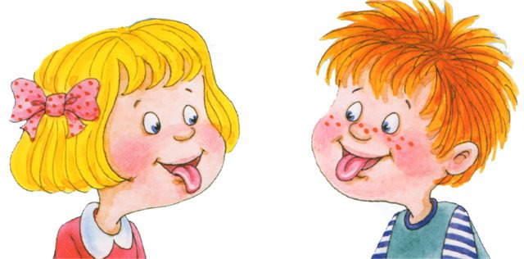

1. Для исправления проблем в речевом развитии ребёнку необходима ваша помощь. Каждый день уделяйте ему несколько минут. Только систематические занятия принесут желаемый результат, и создадут ребёнку «ситуацию успеха».

2. Мы с вами стремимся к тому, чтобы ребёнок научился правильно произносить все звуки родного языка, для этого необходимо выработать достаточную подвижность органов артикуляционного аппарата. Этого можно добиться специальными упражнениями.

3. Артикуляционные упражнения необходимо выполнять каждый день в течение 3-5 минут обязательно перед зеркалом, чтобы ребёнок видел положение губ, зубов, языка. Движения необходимо выполнять неторопливо, ритмично, чётко.

***Самомассаж языка***

1. Язык превращается в «лопаточку». (Рот открыт, широкий язык свободно лежит на нижней губе).

2. Язычок погладим ласково губами.

3. А затем постукаем бережно губами. (Пя-пя-пя).

4. Язычок погладим ласково зубами.

5. Нежно покусаем мы его зубами.

6. И опять погладим ласково зубами.

7. А теперь похлопаем бережно губами.

8. И в конце погладим ласково губами.

**Артикуляционные упражнения для малышей**

1. ***«Весёлые лягушки»***. Широко улыбнуться, показать сомкнутые зубки, удержать губы в улыбке под счёт от 1до5.

*Улыбаются лягушки, тянут губки прямо к ушкам.*

2. ***«Хоботок слонёнка».*** Зубы и губы сомкнуты. Губы с напряжением вытягиваем вперёд, округляем.

*Подражаю я слону, губы хоботом тяну.*

3. ***«Бегемотик».*** Широко открываем рот и удерживаем его под счёт от 1 до 5, язык расслаблен лежит внизу ротовой полости, затем закрываем рот.

*Широко раскроем ротик, как голодный бегемотик.*

*Закрывать его нельзя, до 5 считаю я (1,2, 3, 4, 5)*

*А потом закроем рот, отдыхает бегемот.*

4. ***«Блинчики».*** Улыбнуться, открыть рот, положить широкий язык на нижнюю губу и удерживать его неподвижно под счёт от 1 до 5-10.

*Испекли блинов немножко, остудили на окошке.*

*Есть их будем со сметаной, позовём к обеду маму.*

***5. «Часики».*** Рот приоткрыт. Губы растянуты в улыбке. Кончиком узкого языка попеременно тянуться то к левому уголку рта, то к правому.

*Тик-так, тик-так. Язычок качался так.*

*Словно маятник часов, ты в часы играть готов?*

*6.* ***«Киска сердится», «Горка».***Рот широко открыт. Широкий кончик языка упирается в основание нижних зубов, спинка языка выгибается.

Вот так горка, что за чудо! Кончик в зубы упирается,

Выгнулся язык упруго: Бока к верху устремляются.

**Каждое упражнение выполнять не менее 4-5 раз!**

Если при выполнении артикуляционных упражнений со своим ребёнком у Вас возникнут какие-то вопросы, то обязательно подойдите к логопеду на индивидуальную консультацию.

**Желаю Вам успехов!**

**С уважением логопед Светлана Анатольевна.**